
PRIMER INFORME DE AVANCE
Práctica profesional
Semana 5 · Ponderación 25 %

Nombre: Yamilet Monserrat Maureira Hernández
RUT: 21.467.321-4
Carrera: Ingeniería en Informática
Sede: Melipilla · Duoc UC
Docente: Emanuel Ypsent López Adaro
Asignatura: Práctica Profesional
Centro de práctica: Ilustre Municipalidad de Melipilla
Supervisor: Raúl Cabrera Pedraza
Melipilla, septiembre de 2026

Índice
1. Introducción
2. Antecedentes generales
2.1 Carrera
2.2 Perfil de egreso
2.3 Motivaciones
2.4 Expectativas
3. Centro de práctica
3.1 Caracterización de la organización
3.2 Jefatura directa de la práctica
3.3 Funciones asignadas
4. Primera reflexión
4.1 Desempeño inicial
4.2 Competencias desarrolladas
4.3 Aprendizajes del proceso formativo
5. Primera aproximación al aporte al centro de práctica
5.1 Problemática detectada
5.2 Solución desarrollada: adopta.melipilla.cl
5.3 Apoyo en licitaciones y proyección
6. Conclusiones
Bibliografía
Anexos
Nota. Para numeración automática: Referencias → Tabla de contenido, o clic derecho → Actualizar campos.

1. Introducción
El presente informe da cuenta del primer avance de la práctica profesional de la estudiante Yamilet Monserrat Maureira Hernández, de la carrera de Ingeniería en Informática de Duoc UC, sede Melipilla. El periodo informado corresponde aproximadamente al primer mes y medio de inserción laboral en la Ilustre Municipalidad de Melipilla, específicamente en el Departamento de Informática.
El documento presenta, primero, los antecedentes generales de la carrera, el perfil de egreso, las motivaciones y las expectativas. Luego describe el centro de práctica y las funciones asignadas. A continuación ofrece una primera reflexión sobre el desempeño y las competencias movilizadas, y formula una primera aproximación al aporte entregado al municipio, con énfasis en el proyecto adopta.melipilla.cl. El informe se cierra con conclusiones, bibliografía y anexos.

2. Antecedentes generales

2.1 Carrera
La estudiante cursa la carrera de Ingeniería en Informática en Duoc UC, sede Melipilla. La formación es presencial y combina competencias técnicas de desarrollo, análisis y despliegue de soluciones informáticas con competencias transversales de comunicación, ética y trabajo colaborativo. La asignatura de Práctica Profesional exige una inserción laboral de 540 horas, con jornada de lunes a jueves de 08:30 a 17:30 horas y viernes de 08:30 a 16:30 horas, según el formulario de validación del centro.
La práctica se desarrolla en un organismo de la administración pública local. Ese contexto obliga a articular lo aprendido en aula —programación, documentación, bases de datos y buenas prácticas de desarrollo— con procedimientos administrativos, control documental y requerimientos de áreas usuarias del municipio.

2.2 Perfil de egreso
Según el perfil institucional de Duoc UC, el o la Ingeniero(a) en Informática diseña, desarrolla, implementa y despliega soluciones informáticas, resolviendo problemas complejos en su área de especialización. Evalúa y aplica estándares, marcos de trabajo, tecnologías y metodologías; trabaja de forma colaborativa en proyectos interdisciplinarios; integra capacidad analítica y pensamiento crítico para comprender necesidades organizacionales; y sostiene una práctica ética con aprendizaje permanente (Duoc UC, s. f.).
En esta etapa de la práctica, ese perfil se observa en dos frentes. Por una parte, el desarrollo de la plataforma adopta.melipilla.cl exige diseño, implementación y preparación para un entorno real de despliegue. Por otra, la revisión y redacción de documentación asociada a licitaciones exige traducir un requerimiento técnico a un lenguaje compatible con la compra pública. Ambas tareas ponen a prueba la capacidad de comprender a la organización y de entregar productos útiles para áreas distintas de Informática.

2.3 Motivaciones
La elección de la carrera se vinculó con el interés de la estudiante por construir soluciones digitales que resuelvan problemas concretos de personas y organizaciones. Optar por un centro de práctica municipal responde a la intención de conocer cómo se aplica la informática en el sector público, donde los sistemas deben coexistir con normativas, trazabilidad documental y atención a la comunidad.
En particular, la Municipalidad de Melipilla ofrece un escenario cercano a la sede de estudios y permite observar la operación cotidiana de un Departamento de Informática que atiende a múltiples unidades. Esa transversalidad resulta atractiva porque obliga a combinar desarrollo de software con apoyo documental y coordinación con áreas usuarias, y no solo a programar en un entorno aislado.

2.4 Expectativas
Al inicio del periodo, la estudiante no tenía una imagen precisa de las funciones que realmente cumpliría. Se esperaba, en términos generales, consolidar habilidades de desarrollo en un entorno real y comprender el ciclo de documentación pública. En el plano técnico, se proyectaba avanzar en PHP, contenedores con Docker y criterios de despliegue distintos de un ejercicio académico. En el plano profesional, se esperaba mejorar la comunicación con jefatura y áreas solicitantes.
Lo observado hasta ahora ha superado esa expectativa inicial. El departamento asignó un proyecto completo para la veterinaria municipal y, posteriormente, encargos de revisión de bases de una licitación relevante para el municipio. Esa secuencia muestra que la práctica no se limita a tareas menores: exige responsabilidad sobre productos y procesos reales. Estas expectativas y su contraste con lo realizado se retoman en el apartado 4.

3. Centro de práctica
La práctica profesional se realiza en la Ilustre Municipalidad de Melipilla, organismo de la administración pública local. La Tabla 1 reúne los datos de identificación del centro y de la jefatura directa. La municipalidad tiene una dotación superior a mil personas. Dentro de esa estructura, la estudiante se incorpora al Departamento de Informática, integrado por cerca de nueve funcionarios, sin contar a quienes realizan práctica. El formulario de validación del centro se adjunta en el Anexo A.
Tabla 1 Datos de identificación del centro de práctica y de la supervisión
Dato | Información
Razón social | Ilustre Municipalidad de Melipilla
RUT | 69.072.900-8
Giro | Actividades de la administración pública
Dirección | Silva Chávez 480, Melipilla
Teléfono | 22 902 7000
Sitio web | www.munimelipilla.cl
Dotación municipal | Superior a mil personas
Unidad de práctica | Departamento de Informática
Dependencia directa del departamento | Administrador Municipal
Dotación del departamento | Cerca de nueve funcionarios, sin contar estudiantes en práctica
Jefatura directa | Raúl Cabrera Pedraza
Cargo | Encargado del Departamento de Informática
Profesión | Por confirmar con el supervisor
Correo de la jefatura | raul.cabrera@munimelipilla.cl
Horario de práctica | Lunes a jueves, 08:30 a 17:30. Viernes, 08:30 a 16:30. Almuerzo 14:00 a 15:00.
Duración total | 540 horas
Beneficios | La práctica no contempla renta, movilización ni colación.
Nota. Datos del formulario de validación del centro de práctica y de la información entregada por el departamento.

3.1 Caracterización de la organización
La Ilustre Municipalidad de Melipilla administra la comuna y presta servicios públicos a la comunidad. Su giro corresponde a actividades de la administración pública. A diferencia de una empresa privada, el municipio articula direcciones de atención ciudadana, obras, seguridad, desarrollo comunitario, finanzas y unidades de apoyo. Informática no opera como un negocio independiente: sostiene la operación digital y tecnológica de esas áreas.
La Figura 1 presenta el organigrama institucional. La Alcaldesa encabeza la estructura, junto al Concejo Municipal y al Consejo de la Sociedad Civil. La gestión ejecutiva se canaliza a través del Administrador Municipal. De esa línea dependen unidades de apoyo, entre ellas la Oficina de Comunicaciones, el Departamento de Informática y el Departamento de Riesgo.
Figura 1 Organigrama de la Ilustre Municipalidad de Melipilla
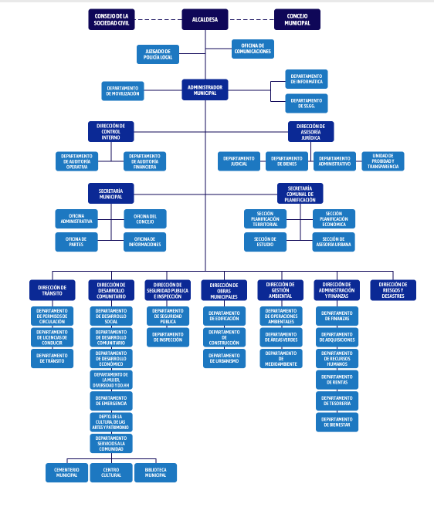
Nota. Organigrama institucional. El Departamento de Informática depende del Administrador Municipal.
Esa ubicación define a Informática como unidad transversal. Durante el periodo informado, un encargo del departamento se vinculó con el área de veterinaria municipal. La Figura 2 muestra la organización interna del departamento: bajo la jefatura se distinguen Infraestructura, Soporte, Sistemas y Administración.
Figura 2 Organización interna del Departamento de Informática
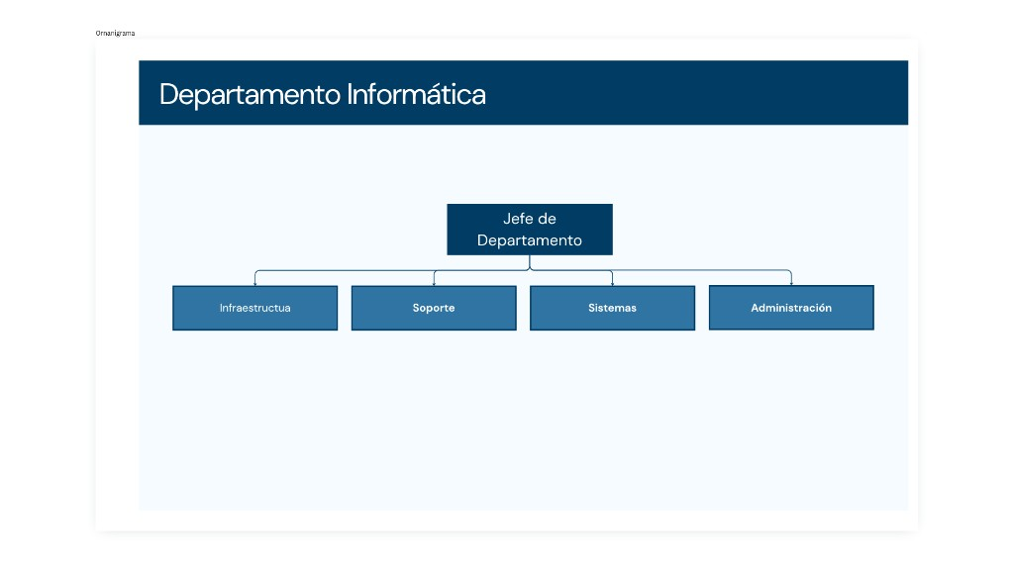
Nota. Estructura informada en el centro de práctica.

3.2 Jefatura directa de la práctica
La jefatura directa corresponde a Raúl Cabrera Pedraza, encargado del Departamento de Informática. El correo institucional es raul.cabrera@munimelipilla.cl. Desde ese cargo asigna encargos, orienta prioridades y actúa como contraparte frente a requerimientos de otras áreas. El acompañamiento se concreta en la asignación de tareas, la revisión de avances y la integración de la estudiante a la dinámica del equipo.

3.3 Funciones asignadas
Durante el primer mes y medio, el trabajo se ordenó en dos líneas, además del apoyo a otras tareas del departamento. La primera es de desarrollo de software para la veterinaria municipal. La segunda es documental y propia de la gestión pública, centrada en licitaciones.
En la línea de desarrollo, cerca de un mes se destinó a adopta.melipilla.cl, una solución completa solicitada por la veterinaria municipal. El sitio permite adoptar mascotas, gestionar organizaciones, publicar avisos de animales perdidos y administrar cuentas ciudadanas. El desarrollo utilizó Cursor, PHP, XAMPP y Docker, con despliegue en un entorno real. El detalle funcional y las capturas se presentan en el apartado 5.
En la línea documental, la estudiante debió comprender la burocracia del sector público y la elaboración de documentación oficial. Tras cerrar la etapa principal de adopta.melipilla.cl, el encargo se desplazó a la revisión de bases de una licitación relevante para la municipalidad, incluyendo el análisis de documentación de oferentes y la redacción con enfoque informático.

4. Primera reflexión

4.1 Desempeño inicial
La incorporación al Departamento de Informática exigió comprender el ritmo y el lenguaje de la administración municipal. Las primeras semanas no se limitaron a programar: incluyeron lectura de documentación, coordinación con la jefatura y, de forma central, el desarrollo de un proyecto completo para un área usuaria. Ese tránsito desde el aula hacia un organismo público fue el principal desafío inicial.
En adopta.melipilla.cl, el desempeño se midió por la capacidad de transformar el requerimiento de la veterinaria municipal en un producto digital usable, con distintas vistas para la comunidad, las organizaciones y la gestión municipal. En paralelo, el apoyo en licitaciones obligó a redactar con precisión técnica y administrativa. Como dificultad, se reconoce la curva de aprendizaje del mundo administrativo y la necesidad de sostener más de un frente a la vez.

4.2 Competencias desarrolladas
La Tabla 2 sintetiza competencias del perfil de egreso observadas en esta etapa y la evidencia que las sostiene. El nivel indicado es una autoevaluación argumentada a partir de las tareas descritas.
Tabla 2 Competencias observadas en el desempeño inicial
Competencia del perfil | Evidencia en la práctica | Desarrollo inicial
Diseñar y desarrollar soluciones informáticas | Desarrollo completo de adopta.melipilla.cl (adopción, avisos, paneles y cuentas) | En desarrollo
Comprender necesidades de la organización | Traducción del requerimiento de veterinaria y revisión de bases de licitación | En desarrollo
Documentar y comunicar información técnica | Redacción y revisión de documentación de licitaciones | En desarrollo
Trabajo colaborativo y habilidades blandas | Coordinación con jefatura, apoyo a otras áreas y comunicación con usuarios internos | En desarrollo
Nota. Niveles propuestos para este primer avance; deben revisarse con la jefatura y el docente.

4.3 Aprendizajes del proceso formativo
Lo aprendido en Duoc UC entregó una base necesaria —lógica de programación, organización de un proyecto web, entornos locales y nociones de calidad—, pero no agota lo que se aprende en un mes de práctica real. En el centro, las tareas sí se relacionan con la carrera; sin embargo, el volumen, la responsabilidad y el contexto administrativo amplían ese aprendizaje de manera acelerada.
Un aprendizaje central es que la informática en el sector público no se reduce a programar. En muchas funciones municipales, y también dentro del propio Departamento de Informática, una parte relevante del trabajo consiste en gestionar recursos, documentación y servicios para mantener la operación. El mundo administrativo es otro registro: exige trazabilidad, claridad en la redacción y comprensión del trámite.
Habiendo cerrado el desarrollo de la solución presentada a la veterinaria municipal y pasado luego a la revisión de una licitación importante, la estudiante reconoce también un avance en habilidades blandas: comunicación con jefatura, priorización de encargos y disposición a aprender un campo —el de la administración pública— que podría constituir una línea profesional futura. Aun así, queda una parte sustancial de la práctica por delante, con nuevas funciones por asignar.

5. Primera aproximación al aporte al centro de práctica

5.1 Problemática detectada
La problemática detectada no se formula como una falla del departamento, sino como una necesidad de mejorar la mediación digital entre la comunidad, las organizaciones de rescate animal y la veterinaria municipal. Hasta antes del proyecto, esa difusión solía concentrarse en redes sociales, sin un espacio institucional claro que ordenara la información de mascotas disponibles, los avisos de animales perdidos y el rol de la veterinaria como intermediaria.

5.2 Solución desarrollada: adopta.melipilla.cl
Como respuesta, se desarrolló adopta.melipilla.cl, plataforma web orientada a la adopción, a la difusión de avisos y a la gestión de organizaciones y cuentas ciudadanas, con la veterinaria municipal como punto de articulación. El aporte ya entregado consiste en una solución completa: diseño de interfaces, desarrollo funcional y preparación para un entorno de despliegue real. Las Figuras 3 a 7 ilustran los módulos principales trabajados.
La Figura 3 muestra el módulo de avisos de mascotas perdidas. Los vecinos y las organizaciones pueden publicar y consultar alertas recientes en la comuna, lo que acerca a la comunidad a un canal institucional más ordenado que las publicaciones dispersas en Instagram.
Figura 3 Módulo de avisos de mascotas perdidas en adopta.melipilla.cl
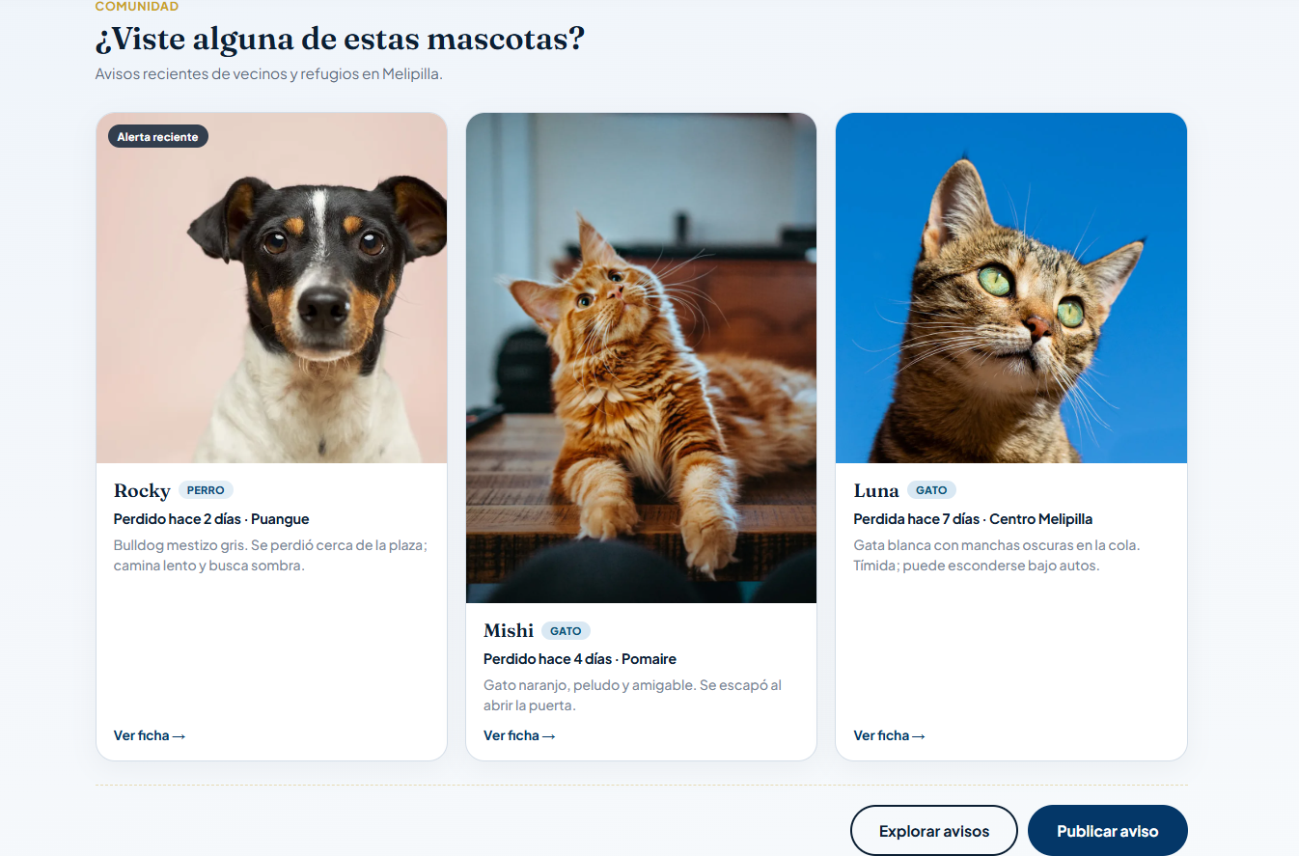
Nota. Vista de mockup o captura del módulo comunitario de mascotas perdidas.
La Figura 4 presenta el inicio del sitio, donde la persona puede buscar mascotas disponibles para adopción según categorías. La Figura 5 muestra la ficha de una mascota, con datos de salud, características y la opción de postular a la adopción mediante una cuenta ciudadana.
Figura 4 Página de inicio: búsqueda de mascotas disponibles para adopción
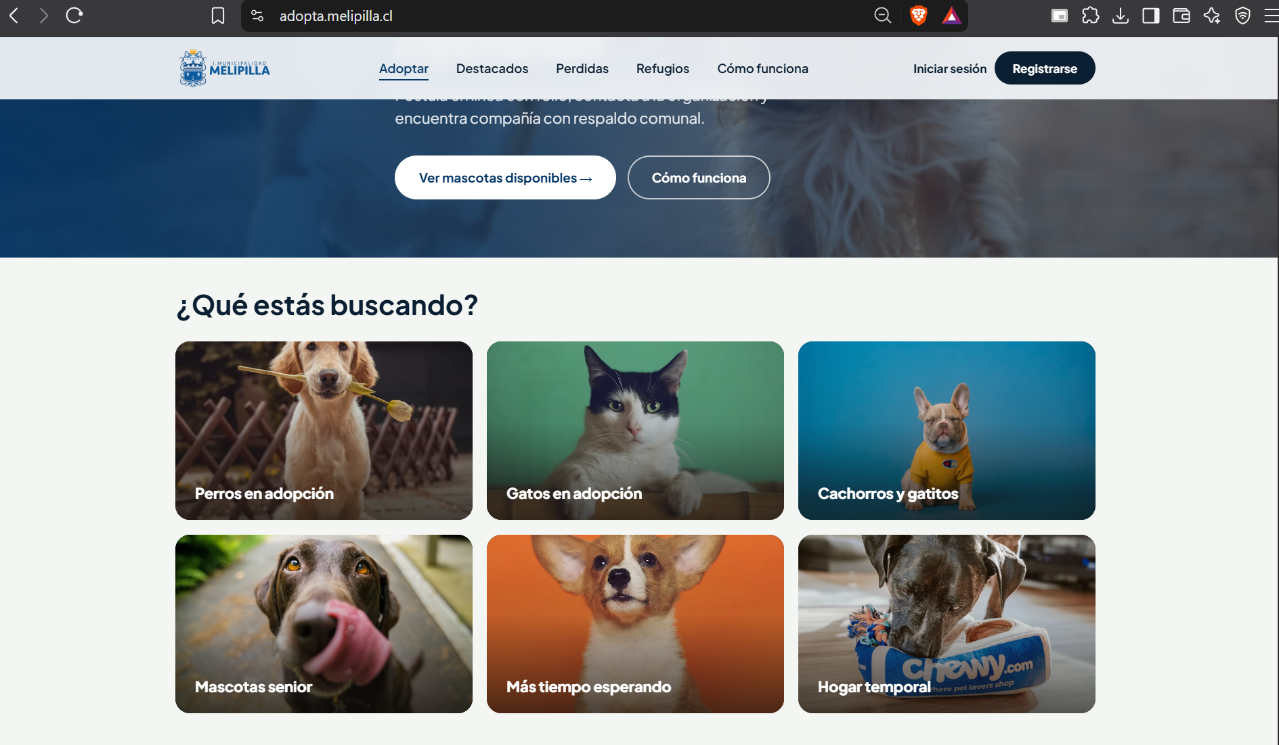
Figura 5 Ficha de mascota y postulación a adopción
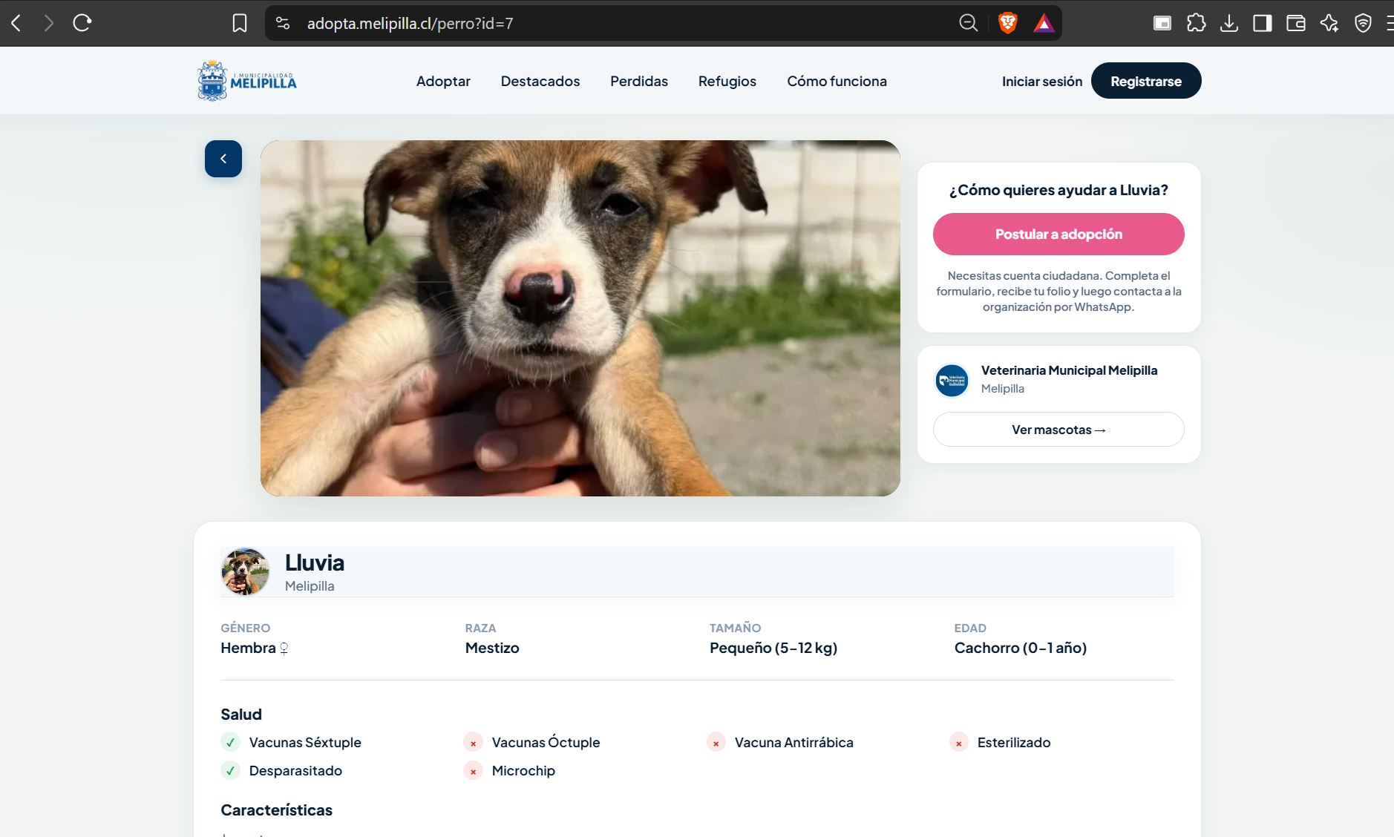
La Figura 6 corresponde al panel de gestión en el que una organización o la veterinaria municipal puede crear y administrar fichas de mascotas, solicitudes de adopción e información relevante. La Figura 7 muestra el portal ciudadano, desde el cual las personas gestionan adopciones, hogares temporales y avisos de mascotas perdidas.
Figura 6 Panel de gestión: creación y administración de fichas de mascotas
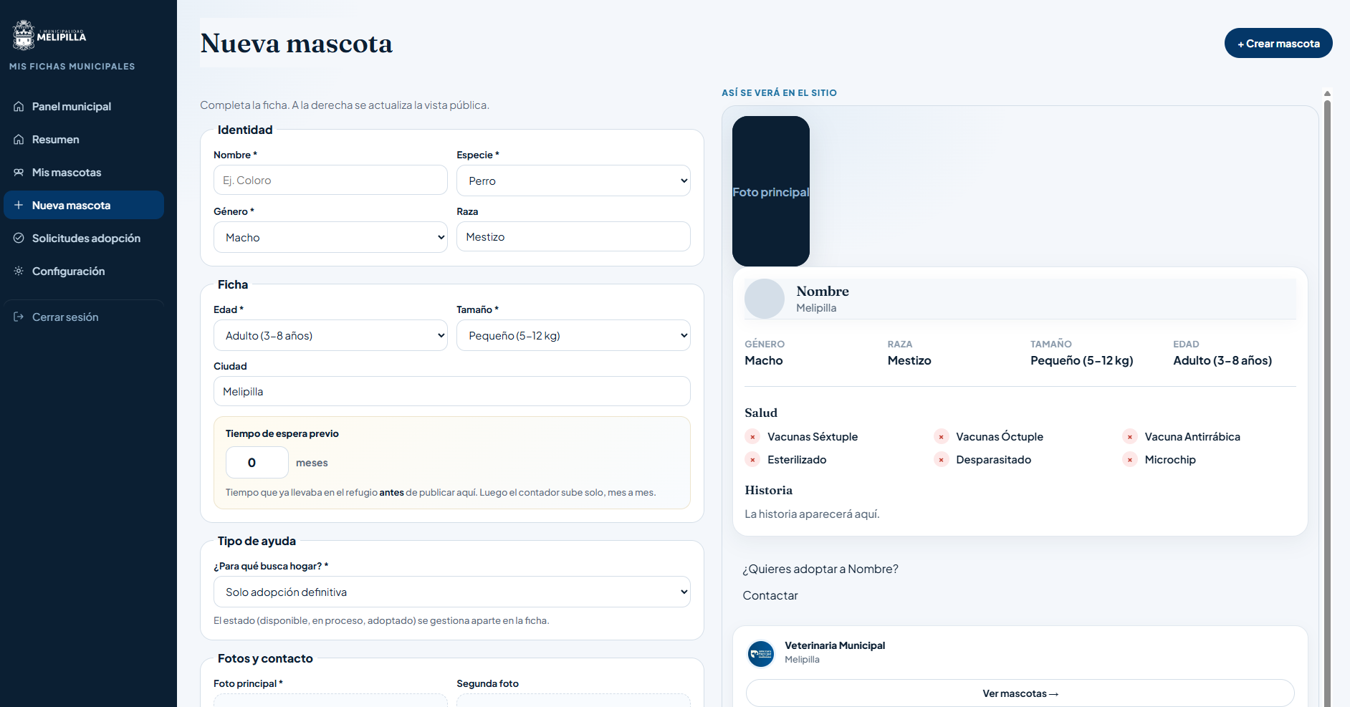
Figura 7 Portal ciudadano: adopción, hogar temporal y avisos
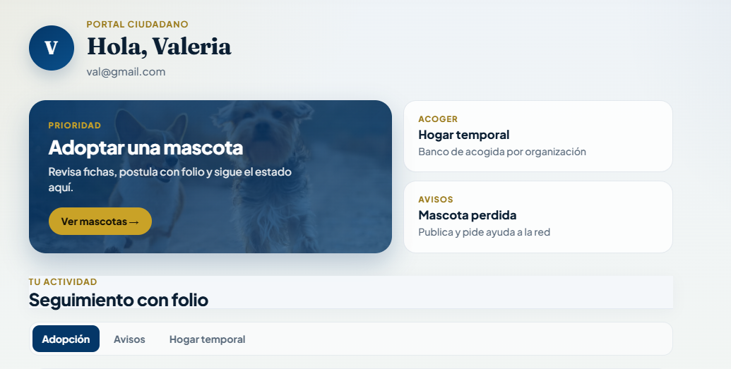
Nota. Las Figuras 3 a 7 corresponden a mockups y capturas del proyecto desarrollado para la veterinaria municipal durante la práctica.

5.3 Apoyo en licitaciones y proyección
En paralelo, y de manera más intensa tras la entrega principal del sitio, el trabajo sobre licitaciones aporta orden y claridad técnica a procesos de compra pública que involucran componentes informáticos. Revisar bases y ofertas, y redactar documentación con enfoque técnico, reduce ambigüedades y apoya al departamento cuando Informática participa de esos procesos.
Como proyección para el siguiente avance, se propone: (a) validar con el supervisor el estado de uso y mantención del sitio; (b) documentar el flujo de adopción y el rol de cada actor; (c) registrar mejoras de usabilidad o de carga de información; y (d) profundizar el aprendizaje en licitaciones, dado el interés de la estudiante por conocer este ámbito. La validación del aporte se realizará con la jefatura del Departamento de Informática y, cuando corresponda, con el área de veterinaria municipal.

6. Conclusiones
En este primer mes y medio, la práctica ha permitido insertar a la estudiante en un Departamento de Informática municipal de carácter transversal. Los antecedentes de la carrera encuentran eco en dos líneas: el desarrollo completo de adopta.melipilla.cl para la veterinaria municipal y el apoyo documental en licitaciones.
La reflexión inicial muestra que la formación de Duoc UC es una base indispensable, pero insuficiente por sí sola frente a la densidad de un mes de práctica real. El aprendizaje incluye desarrollo de software y, con igual peso, comprensión del mundo administrativo, gestión documental y habilidades de comunicación. Las expectativas iniciales, poco definidas, fueron superadas por la asignación de un proyecto completo y por la posterior participación en una licitación relevante.
La primera aproximación al aporte se concentra en la mediación digital de la adopción animal —evidenciada en las Figuras 3 a 7— y en la calidad de la documentación técnica para compras públicas. Los próximos pasos consisten en validar el uso del sitio, sostener el aprendizaje en licitaciones y continuar las funciones que se asignen en el resto del periodo de práctica.

Bibliografía
Duoc UC. (s. f.). Ingeniería en Informática. https://www.duoc.cl/carreras/ingenieria-en-informatica/
Duoc UC. (s. f.). Instructivo estudiante: Informe de práctica profesional.
Ilustre Municipalidad de Melipilla. (s. f.). Sitio web institucional. https://www.munimelipilla.cl
Le Boterf, G. (2008). Repenser la compétence. Pour dépasser les idées reçues: 15 propositions. Éditions d’Organisation.

Anexos
Los anexos respaldan datos citados en el cuerpo del informe. Las evidencias visuales del proyecto adopta.melipilla.cl se incorporaron como Figuras 3 a 7 en el apartado 5, para que quedaran citadas antes de su aparición.

Anexo A. Formulario de validación del centro de práctica
Se adjunta el formulario de validación del centro de práctica, con los antecedentes de la estudiante, de la Ilustre Municipalidad de Melipilla y de las funciones principales acordadas. Este documento sostiene los datos de la Tabla 1 y la descripción de funciones del apartado 3.3.
Insertar aquí el PDF o la imagen escaneada del formulario firmado y timbrado.

